**SVEUČILIŠTE U ZAGREBU**

**FAKULTET ORGANIZACIJE I INFORMATIKE**

**VARAŽDIN**

**Autoškola.NET – projektna dokumentacija**

**PROJEKT IZ KOLEGIJA PROGRAMSKO INŽENJERSTVO**

**Nositelj kolegija:**

Prof. dr. sc. Vjeran Strahonja

*Projekt izradili:*

**Zvonimir Carek, izvanredni student, MB:**

**Ana Marija Cazin, izvanredni student, MB: 39504/10-I**

**Leonard Leko, redovni student, MB: 40023/11-R**

**Mislav Šantek, izvanredni student, MB:**

**Dragana Von Milkota, izvanredni student, MB:**

**Tomislav Zdunić, izvanredni student, MB: 42567/13-I**

**Varaždin, 2013.**

Sadržaj

[1. Uvod 2](#_Toc385881538)

[2. Osnovni podaci o projektu 3](#_Toc385881539)

[3. Plan izrade projekta 4](#_Toc385881540)

[3.1. Planiranje materijalnih resursa 4](#_Toc385881541)

[3.2. Planiranje ljudskih resursa 4](#_Toc385881542)

[3.3. Terminski plan projekta 6](#_Toc385881543)

[3.4. Proračun i budžet projekta 10](#_Toc385881544)

[4. Ponuda naručitelju 12](#_Toc385881545)

# 1. Uvod

Na kolegiju *Programsko inženjerstvo* učimo i stječemo sva potrebna znanja o metodama, tehnikama, rad u raznim programima i slično. Naš cilj u ovom projektu jest sažeti sva znanja kako bi napravili aplikaciju koja će biti povezana s bazom podataka i kojim bi bilo lakše rukovati podacima o trenutnim i budućim prolaznicima, lakše povezivanje s instruktorima u vožnji, privlačenje novih prolaznika, te davanjem potrebnim informacijama našim polaznicima o autoškoli i njenom radu.

Ima mnogo funkcionalnosti koje bi ova aplikacija trebala zadovoljiti, kao i raznih tehnologija koje će biti upotrijebljene da dobijemo što kvalitetniji proizvod.

Nadalje, kako bi lakše ove riječi u djelo, projekt smo podijelili međusobno, te za početak napravili vremenski i budžetni plan projekta.

# 2. Osnovni podaci o projektu

* **Naziv projekta:** Autoškola.NET
* **Naručitelj:** Autoškola d.o.o.
* **Naziv tima:** Zvijer
* **Članovi tima:**
  1. Carek Zvonimir
  2. Cazin Ana Marija
  3. Leko Leonard
  4. Šantek Mislav
  5. Von Milkota Dragana
  6. Zdunić Tomislav
* **Datum početka izrade projekta:** 04.03.2014.
* **Datum završetka izrade projekta:** 26.06.2014.
* **Razina projekta:** Osnovna
* **Opis problema:**
  + S obzirom na to da
* **Opis rješenja:**
  + Rješenje ovog problema predstavljala bi aplikacija s povezanom bazom podataka. Baza podataka bi sadržavala relaciju sa popisom svih zaposlenika s njihovim atributima(), te relaciju sa popisom automobila().

Da bi se ovaj projekt kvalitetno izradio potreban je tim, čiji su članovi prethodno navedeni, a čiji će zadaci biti navedeni u idućoj tablici, koja se nalazi u dijelu plana izrade projekta.

# 3. Plan izrade projekta

Bez projektnog plana, sam projekt neće imati uspjeha. Plan je sredstvo koje daje uvid o tome što se u projektu radi, kako će projekt ići i slično. Stoga smo i mi u ovom projektu da bi bilo što efikasniji odlučili napraviti projektni plan. Da bi napravili plan, trebali smo podijeliti ljudske resurse, materijalne resurse, definirati cjelokupan plan, kao i financijski budžet. Morali smo staviti i vremenske rokove, jer pomoću njih se može provjeriti trenutno stanje realizacije projekta, a i pomoću toga ćemo paziti na to da projekt završi na vrijeme

## 3.1. Planiranje materijalnih resursa

Tablica 1 - Planiranje materijalnih resursa

|  |  |
| --- | --- |
| **Naziv resursa** | **Broj licenci** |
| Microsoft Word | 6 |
| Microsoft Project | 3 |
| Microsoft Visual Studio | 6 |
| Microsoft SQL Server | 6 |
| Visual Paradigm for UML | 6 |
| Prijenosna računala | 6 |

## 3.2. Planiranje ljudskih resursa

Tablica - Planiranje ljudskih resursa

|  |  |
| --- | --- |
| **Prezime i ime člana (uloga člana)** | **Opis rada** |
| Carek Zvonimir (voditelj tima) | * Sazivanje sastanaka * Raspodjela zadataka * Nadgledanje cjelokupnog projekta * Projektna dokumentacija * Tehnička dokumentacija * Dijagram slučajeva korištenja * Dijagram klasa * ERA model * Izrada aplikacije |
| Cazin Ama Marija (član tima) | * Projektna dokumentacija * Tehnička dokumentacija * Dijagram slučajeva korištenja * Dijagram klasa * ERA model * Izrada aplikacije |
| Leko Leonard  (član tima) | * Projektna dokumentacija * Tehnička dokumentacija * Dijagram slučajeva korištenja * Korisnička dokumentacija * ERA model * Izrada aplikacije |
| Šantek Mislav  (član tima) | * Projektna dokumentacija * Tehnička dokumentacija * Dijagram slučajeva korištenja * Izrada baze podataka * ERA model * Izrada aplikacije |
| Von Milkota Dragana  (član tima) | * Projektna dokumentacija * Tehnička dokumentacija * Dijagram slučajeva korištenja * Korisnička dokumentacija * ERA model * Izrada aplikacije |
| Zdunić Tomislav  (član tima) | * Projektna dokumentacija * Tehnička dokumentacija * Dijagram slučajeva korištenja * Korisnička dokumentacija * ERA model * Izrada aplikacije |

## 3.3. Terminski plan projekta

Tablica 3 - Terminski plan projekta

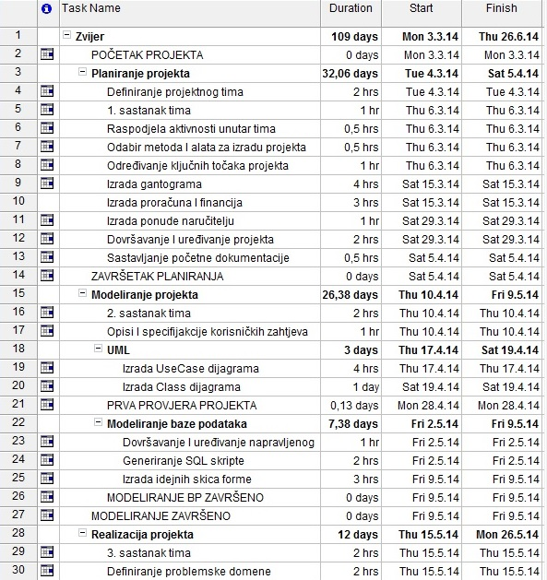

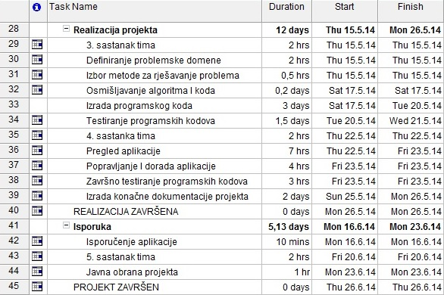

Tablica 4 - Gantogram

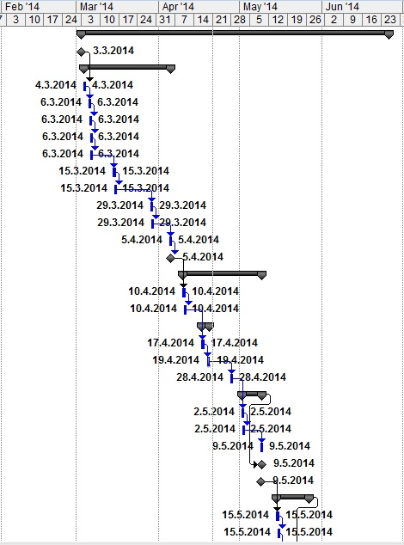

**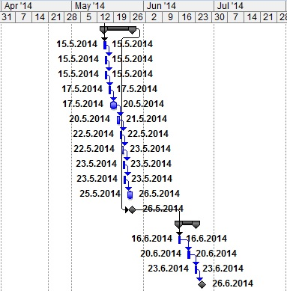**

## 3.4. Proračun i budžet projekta

Tablica 5 - Proračun i budžet projekta

|  |  |  |
| --- | --- | --- |
| **ID** | **Task Name** | **Total Cost** |
| 1 | **Početak projekta** | 0 kn |
| 2 | Definiranje projektnog tima | 100,00 kn |
| 3 | 1. sastanak tima | 300,00 kn |
| 4 | Raspodjela aktivnosti unutar tima | 150,00 kn |
| 5 | Odabir metoda i alata za izradu projekta | 150,00 kn |
| 6 | Određivanje ključnih točaka projekta | 175,00 kn |
| 7 | Izrada gantograma | 610,00 kn |
| 8 | Izrada proračuna i financija | 170,00 kn |
| 9 | Izrada ponude naručitelju | 70,00 kn |
| 10 | Dovršavanje i uređivanje projekta | 720,00 kn |
| 11 | Sastavljanje početne dokumentacije | 270,00 kn |
| 12 | **Završetak planiranja** | 0,00 kn |
| 13 | 2. sastanak tima | 600,00 kn |
| 14 | Opisi i specifikacije korisničkih zahtjeva | 140,00 kn |
| 15 | Izrada UseCase dijagrama | 220,00 kn |
| 16 | Izrada Class dijagrama | 1.260,00 kn |
| 17 | **Provjera projekta** | 0,00 kn |
| 18 | Modeliranje baze podataka | 1.300,00 kn |
| 19 | Dovršavanje i uređivanje napravljenog | 420,00 kn |
| 20 | Generiranje SQL skripte | 3.240,00 kn |
| 21 | Izrada idejnih skica forme | 340,00 kn |
| 22 | **Modeliranje baze podataka završeno** | 0,00 kn |
| 23 | 3. sastanak tima | 720,00 kn |
| 24 | Definiranje problemske domene | 720,00 kn |
| 25 | Izbor metode za rješavanje problema | 270,00 kn |
| 26 | Osmišljavanje algoritama i koda | 600,00 kn |
| 27 | Izrada programskog koda | 7.320,00 kn |
| 28 | Testiranje programskih kodova | 3.720,00 kn |
| 29 | 4. sastanak tima | 720,00 kn |
| 30 | Pregled aplikacije | 2.220,00 kn |
| 31 | Popravljanje i dorada aplikacije | 1.320,00 kn |
| 32 | Završno testiranje programskih kodova | 1.020,00 kn |
| 33 | Izrada konačne dokumentacije projekta | 4.290,00 kn |
| 34 | **Realizacija gotova** | 0,00 kn |
| 35 | Isporučenje aplikacije | 0,00 kn |
| 36 | 5. sastanak tima | 600,00 kn |
| 37 | Javna obrana projekta | 320,00 kn |
| 38 | **Projekt završen** | 0,00 kn |
| **UKUPNO (BEZ PDV)** | | **34.705,00 kn** |
| PDV (25%) | | 8.676,25 kn |
| **UKUPNO (+ PDV)** | | **43.381,25 kn** |

Proračun projekta izradili smo u softveru za izradu proračunskih tablica (Microsoft Excel).

Dodavanjem resursa kao što su: sastanci tima, izrada materijalnih, financijskih i sličnih resursa, izrada programskog koda, itd., dobili smo da trošak našeg projekta iznosi 34.705,00 kn. Kada uključimo i PDV, ukupni iznos troška projekta je 43.381,25 kn. Također, treba napomenuti da u troška nisu uračunate režije (struja, voda i slično) i da naručitelj ima pravo na besplatnu edukaciju vezanu uz aplikaciju, te da će imati na raspolaganju svakodnevnu tehničku podršku ukoliko dođe do nekih poteškoća u radu aplikacije.

# 4. Ponuda naručitelju

|  |  |  |
| --- | --- | --- |
| **Ponuđač:** | Zvijer d.o.o. | 10155997_10202686452859898_2740906821149174747_n (1).jpg |
| **Adresa:** | 42000 Varaždin , Braće Radića 7 |
| **Telefon:** | +385 42 313 131 |
| **E-mail:** | zvijer@gmail.com |

Predmet: **Izrada ponude programskog sustava Autoškola**

Poštovani,

Zvijer d.o.o., jedna je od malih tvrtki koja ima veliko iskustvo kada je u pitanju izrada programskih proizvoda vezanih uz prodaju proizvoda u malim i srednjim poduzećima.

Temeljem prethodnog dogovora sa našim projektnim menadžerom, složili smo Vam aplikaciju i napravili okvirni izračun iste. Iznos programskog proizvoda je 43.381,00 kn, uključujući i PDV. Osim što dobivate programski proizvod, također dobivate pravo na besplatnu svakodnevnu tehničku podršku, ali i pravo na besplatnu edukaciju o tome kako rukovati s ovim proizvodu, ako se za to odlučite.

**Cijena programskog proizvoda**

|  |  |  |
| --- | --- | --- |
| PROIZVOD | LICENCA | CIJENA |
| Programski proizvod Autoškola.NET | 1 | 34.705,00 HRK |
| PDV (25 %) | | 8.676,00 HRK |
| UKUPAN IZNOS | | **43.381,00 HRK** |

U slučaju bilo kakvih pitanja stojimo Vam na raspolaganju.

Srdačno,

Zvijer d.o.o.

|  |
| --- |
|  |
| (potpis) |